
Ve spolupráci s:
OBEC BŘEZOLUPY




ČSS,z.s.- SPORTOVNĚ STŘELECKÝ KLUB
0386 BŘEZOLUPY

TS BŘEZOLUPY



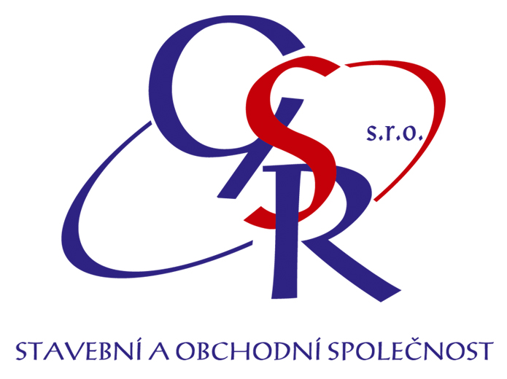

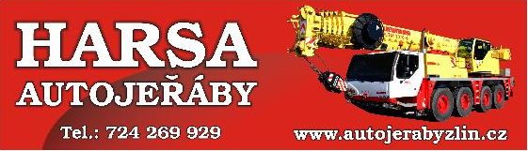

C
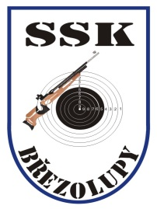

ZLATÁ DIABOLKA

47. ROČNÍK

MEMORIÁL RUDOLFA JOCHA A
EDUARDA BRISKORINA

Vzduchová pistole 60, 40
Vzduchová puška 60, 40
Vzduchová puška 30 vleže

Březolupy 25. března 2017

PROPOZICE STŘELECKÉ SOUTĚŽE

Název soutěže: Zlatá diabolka, 47. ročník
Memoriál Rudolfa Jocha a Eduarda Briskorina

Datum soutěže: 25. března 2017

Místo soutěže: Sportovní hala v Březolupech

Pořadatelé: ČSS,z.s. - SSK Březolupy a TS Březolupy

Ředitel soutěže: Zdeněk Jančara, předseda SSK

Hlavní rozhodčí: Josef Hubáček, A 0214

Disciplíny a kategorie: A) VzPi 60 M, J
B) VzPu 60 M, J
C) VzPi 40 Ž, J, D
D) VzPu 40 Ž, J, D
E) VzPu 30 žákyně do 12 let
F) VzPu 30 žáci do 12 let
G) VzPu 30 žákyně do 14 let
H) VzPu 30 žáci do 14 let

Startovné: 100 Kč/závodník za disciplínu

Podmínky účasti: Členové ČSS a ostatních organizací provozující
sportovní střelbu po zaplacení startovného.
Zbraně a střelivo vlastní, účast na vlastní náklady.

Odměny: Věcné ceny pro první tři místa v každé kategorii.

Protesty: Podle pravidel sportovní střelby s poplatkem
300 Kč.

Časový rozvrh: Prezentace 8.00 – 12.00

1. směna nástup - 9.00 Pi 40/ Pi 60
2. směna nástup - 11.00 Pu 40/Pu 60

Puška 30vleže
1. směna nástup v 9.00 a další každou hodinu.

Vyhlášení výsledků do 30 min po ukončení střelby.

Technické podmínky: K dispozici je 27 terčových zařízení.
Střílí se na terčový pás, pušky po jedné a pistole
po dvou ranách do terče.

Pojištění: Pořadatel je pojištěn pojistkou ČSS.

Občerstvení: V omezeném sortimentu v areálu.

Různé: Organizační výbor si vyhrazuje právo oznámit
dodatky a změny před zahájením závodu.
Startovat mohou jen přihlášení závodníci.

Přihlášky: Doručit do 22. 3. 2017 na adresu:
Zdeněk Jančara, tel. 737 906918
E-mail: zdenek.jancara@seznam.cz

